Še na kratko o veliki noči (po angleško EASTER = istr), ki je pomemben praznik tako v Sloveniji kot v mnogih državah, kjer govorijo angleško ( Anglija, Amerika, Avstralija…). Poleg tega, da barvajo jajčka, priredijo tudi lov za jajci (EGGHUNT=eghant). Največkrat so to čokoladna jajčka, ki jih skrijejo po hiši in vrtu, nato pa se otroci s košaricami zapodijo na lov.
Jajce= EGG košarica=BASKET pišče=CHICK rože=FLOWERS zajček=BUNNY
Kako išče jajca pujsa Peppa lahko pogledaš tukaj.
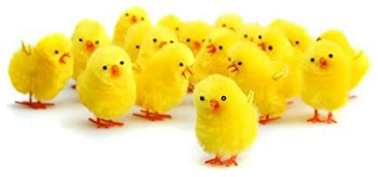

Nato še sam organiziraj tak lov. Oblikuj več pirhov iz papirja, jih okrasi in oštevilči ( 1-20). Zjutraj zgodaj vstani in poskrij pirhe, nato s truščem zbudi vse v hiši in pošlji na lov. Zmaga seveda tisti, ki jih nabere največ. Za poražence si izmisli »športne kazni« ( počepi, poskoki, plazenje, sklece..). Skrivaš lahko tudi sladkarije, če jih imaš ali igračke. Če ne moreš počakati jutra, se igraj že danes.

Če želiš:
Iz papirja ali kartona oblikuj voščilnico. Spredaj nariši/nalepi velikonočni motiv. Na notranjo stran z lepimi črkami zapiši:

HAPPY
EASTER
TO MY FAMILY
tvoje ime

Spodaj imaš še pobarvanko in učni list na to temo. Reši če želiš. Lepe praznike!
Vreme1
Vreme2

